INSTITUIÇÃO DE ENSINO SUPERIOR
Departamento de Engenharia Informática e Sistemas de Informação
Licenciatura / Mestrado em Engenharia Informática
Classificação Multi-Label de Alimentos
em Fotografias de Pratos
Meta I — Análise do Problema e Desenvolvimento de um Modelo Baseado em Redes Neuronais
Autor: Alcides Santos
Unidade Curricular: Inteligência Computacional
Referência Teórica: Müller & Guido (2016)
Ano Letivo 2025/2026

Resumo
O presente relatório descreve o trabalho realizado no âmbito da Meta I do projeto da unidade curricular de Inteligência Computacional, cujo propósito é o desenvolvimento de uma rede neuronal capaz de analisar fotografias de pratos culinários e identificar quais os alimentos ou ingredientes neles presentes. O problema foi formulado rigorosamente como uma tarefa de Classificação de Imagens Multi-Label, adaptando o benchmark de segmentação FoodSeg103 para extrair as 102 categorias alimentares válidas presentes em cada prato. Construiu-se um pipeline de pré-processamento eficiente em TensorFlow/Keras com redimensionamento uniforme (224x224 píxeis), normalização de escala [0, 1] e codificação multi-hot rastreável. Foi concebida e treinada uma Convolutional Neural Network (CNN) compacta com 122.918 parâmetros, utilizando função de ativação Sigmoid na camada de saída e função de perda Binary Cross-Entropy. A avaliação num conjunto de teste independente composto por 1.068 imagens permitiu apurar e fundamentar criticamente as métricas de Accuracy, Sensibilidade (Recall), Especificidade, F1-Score e ROC-AUC (0.8220), demonstrando de forma empírica o fenómeno da 'Falácia da Acurácia' provocado pelo desbalanceamento natural dos ingredientes e delineando o plano estratégico de otimização para a Meta II.
Palavras-chave: Inteligência Computacional, Classificação Multi-Label, Visão Computacional, Redes Neuronais Convolucionais, FoodSeg103, Falácia da Acurácia.

Abstract
This report details the work accomplished in Milestone I of the Computational Intelligence course project, focused on developing a neural network capable of analyzing food photographs to identify all ingredients present on a plate. The task is formulated as Multi-Label Image Classification, adapting the FoodSeg103 benchmark to detect 102 distinct food categories. A complete data pipeline was implemented featuring 224x224 image resizing, pixel normalization into [0, 1], and bidirectional multi-hot encoding. A lightweight CNN baseline architecture (122,918 parameters) was trained using Sigmoid output units and Binary Cross-Entropy loss. Evaluation on an independent 1,068-image test set produced verified metrics across Accuracy, Recall, Specificity, F1-score, and ROC-AUC (0.8220), providing an empirical demonstration of the Accuracy Fallacy in imbalanced food data and establishing a solid baseline for Milestone II optimization.
Keywords: Computational Intelligence, Multi-Label Classification, Convolutional Neural Networks, Food Recognition, FoodSeg103, Accuracy Fallacy.

Índice Geral
[Nota: Este índice é gerado automaticamente pelo Microsoft Word a partir dos títulos do documento. Para atualizar números de página, clique com o botão direito no índice e selecione 'Atualizar Campo'.]

1. Introdução e Enquadramento do Problema

1.1 Contexto e Motivação
A análise automática de imagens de refeições assume crescente relevância na interseção entre Inteligência Artificial, ciências da nutrição e saúde preventiva. No entanto, o reconhecimento visual de pratos de comida constitui um dos desafios mais complexos em Visão Computacional devido à elevada deformabilidade dos ingredientes, à variação extrema nas formas de confeção e empratamento e, fundamentalmente, à copresença simultânea de múltiplos alimentos num mesmo prato.

1.2 Formulação do Problema: Multi-Label vs. Multiclass
Em problemas canónicos de classificação supervisionada de imagens (como a distinção de dígitos no MNIST ou espécies animais no CIFAR-10), assume-se a premissa de que cada instância pertence a uma e apenas uma categoria mutuamente exclusiva (classificação multiclass). Na análise culinária, contudo, um prato típico apresenta arroz, carne e legumes em simultâneo. Trata-se, por conseguinte, de um problema de Classificação Multi-Label, onde a rede neuronal deve tomar 102 decisões binárias independentes em simultâneo.
Não se pretende abordar tarefas de regressão (não se estimam gramagens, percentagens calóricas ou volumes) nem tarefas de segmentação semântica pixel a pixel, mantendo o foco exclusivo na questão: 'Quais os alimentos/ingredientes presentes nesta imagem?'.

1.3 Objetivos da Meta I
Em estrita concordância com o enunciado do trabalho prático, os objetivos definidos para a Meta I foram:
1. Estudo analítico e verificação experimental dos factos do dataset FoodSeg103;
2. Desenho e implementação da engenharia de dados (redimensionamento, normalização e codificação multi-hot);
3. Conceção e implementação de uma arquitetura inicial baseada em redes neuronais convolucionais (CNN Baseline);
4. Treino monitorizado e avaliação formal num conjunto de teste independente, reportando as métricas exigidas (Accuracy, Sensibilidade, Especificidade, F-measure, AUC e Matriz de Confusão).

1.4 Enquadramento no Livro de Referência
A metodologia de investigação adotada fundamenta-se nos princípios preconizados por Müller & Guido (2016). Nos Capítulos 1 e 2, os autores salientam a necessidade prioritária de inspecionar detalhadamente a tarefa e os dados antes de qualquer escolha algorítmica, alertando para os perigos do sobreajuste (overfitting). No Capítulo 3, fundamenta-se a indispensabilidade do escalamento de variáveis de entrada em redes neuronais. Finalmente, no Capítulo 5, explora-se a problemática do desbalanceamento severo de classes e a falácia do uso acrítico da acurácia como critério único de avaliação.

2. Caracterização e Análise do Dataset FoodSeg103

2.1 Origem e Descrição Geral
O FoodSeg103 (Wu et al., 2021) é um benchmark construído a partir de receitas com fotografia do repositório Recipe1M. O dataset é composto por 7.118 imagens no total, distribuídas originalmente em 4.983 imagens no split de treino e 2.135 imagens no split de validação. Cada registo contém a imagem original, a máscara de segmentação e a lista 'classes_on_image' com os IDs das classes identificadas no prato.

2.2 Seleção e Filtragem de Classes
O mapeamento oficial id2label.json contém 104 categorias (IDs de 0 a 103). Procedeu-se à filtragem rigorosa:
• ID 0 (background): Representa pratos, talheres e mesa na anotação de píxeis. Não sendo um alimento, foi excluído;
• ID 103 (other ingredients): Categoria residual que agrega dezenas de ingredientes não padronizados. De forma a garantir que a rede aprende conceitos visuais consistentes e unívocos, foi também excluída;
• Restam exatamente 102 classes alimentares puras (IDs de 1 a 102), que constituem o espaço de classes do modelo.
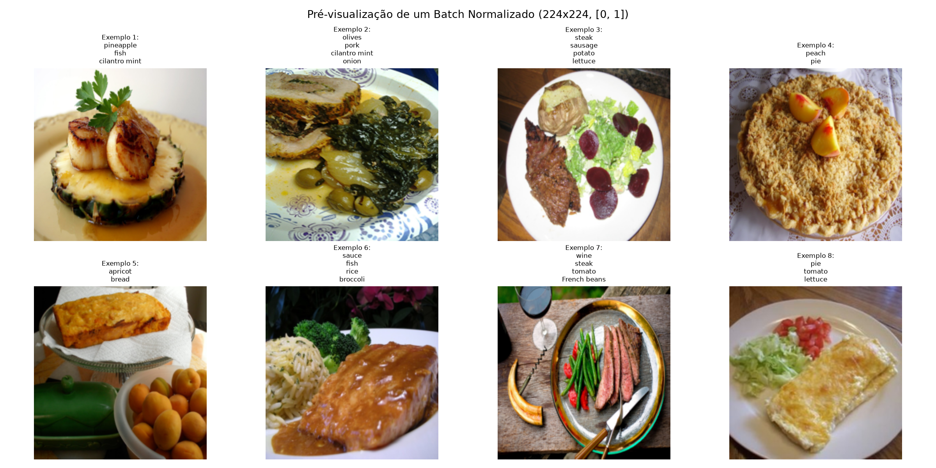
Figura: Amostra de pratos do dataset pré-processados a 224x224 com rótulos multi-hot descodificados.

2.3 Análise do Desbalanceamento Extremo (Long-Tail)
A análise estatística revelou uma assimetria severa de representação. Enquanto ingredientes basilares como pão (1.405 imagens), cenoura (1.279), aves (1.242) e molhos (1.145) contam com elevada representação, ingredientes como kelp (3 imagens), tarte de ovo (4) e pudim (5) encontram-se raramente registados. Este desbalanceamento dita que a acurácia global será dominada pela ausência das classes raras, exigindo métricas insensíveis a este viés (como o ROC-AUC e F1-score).
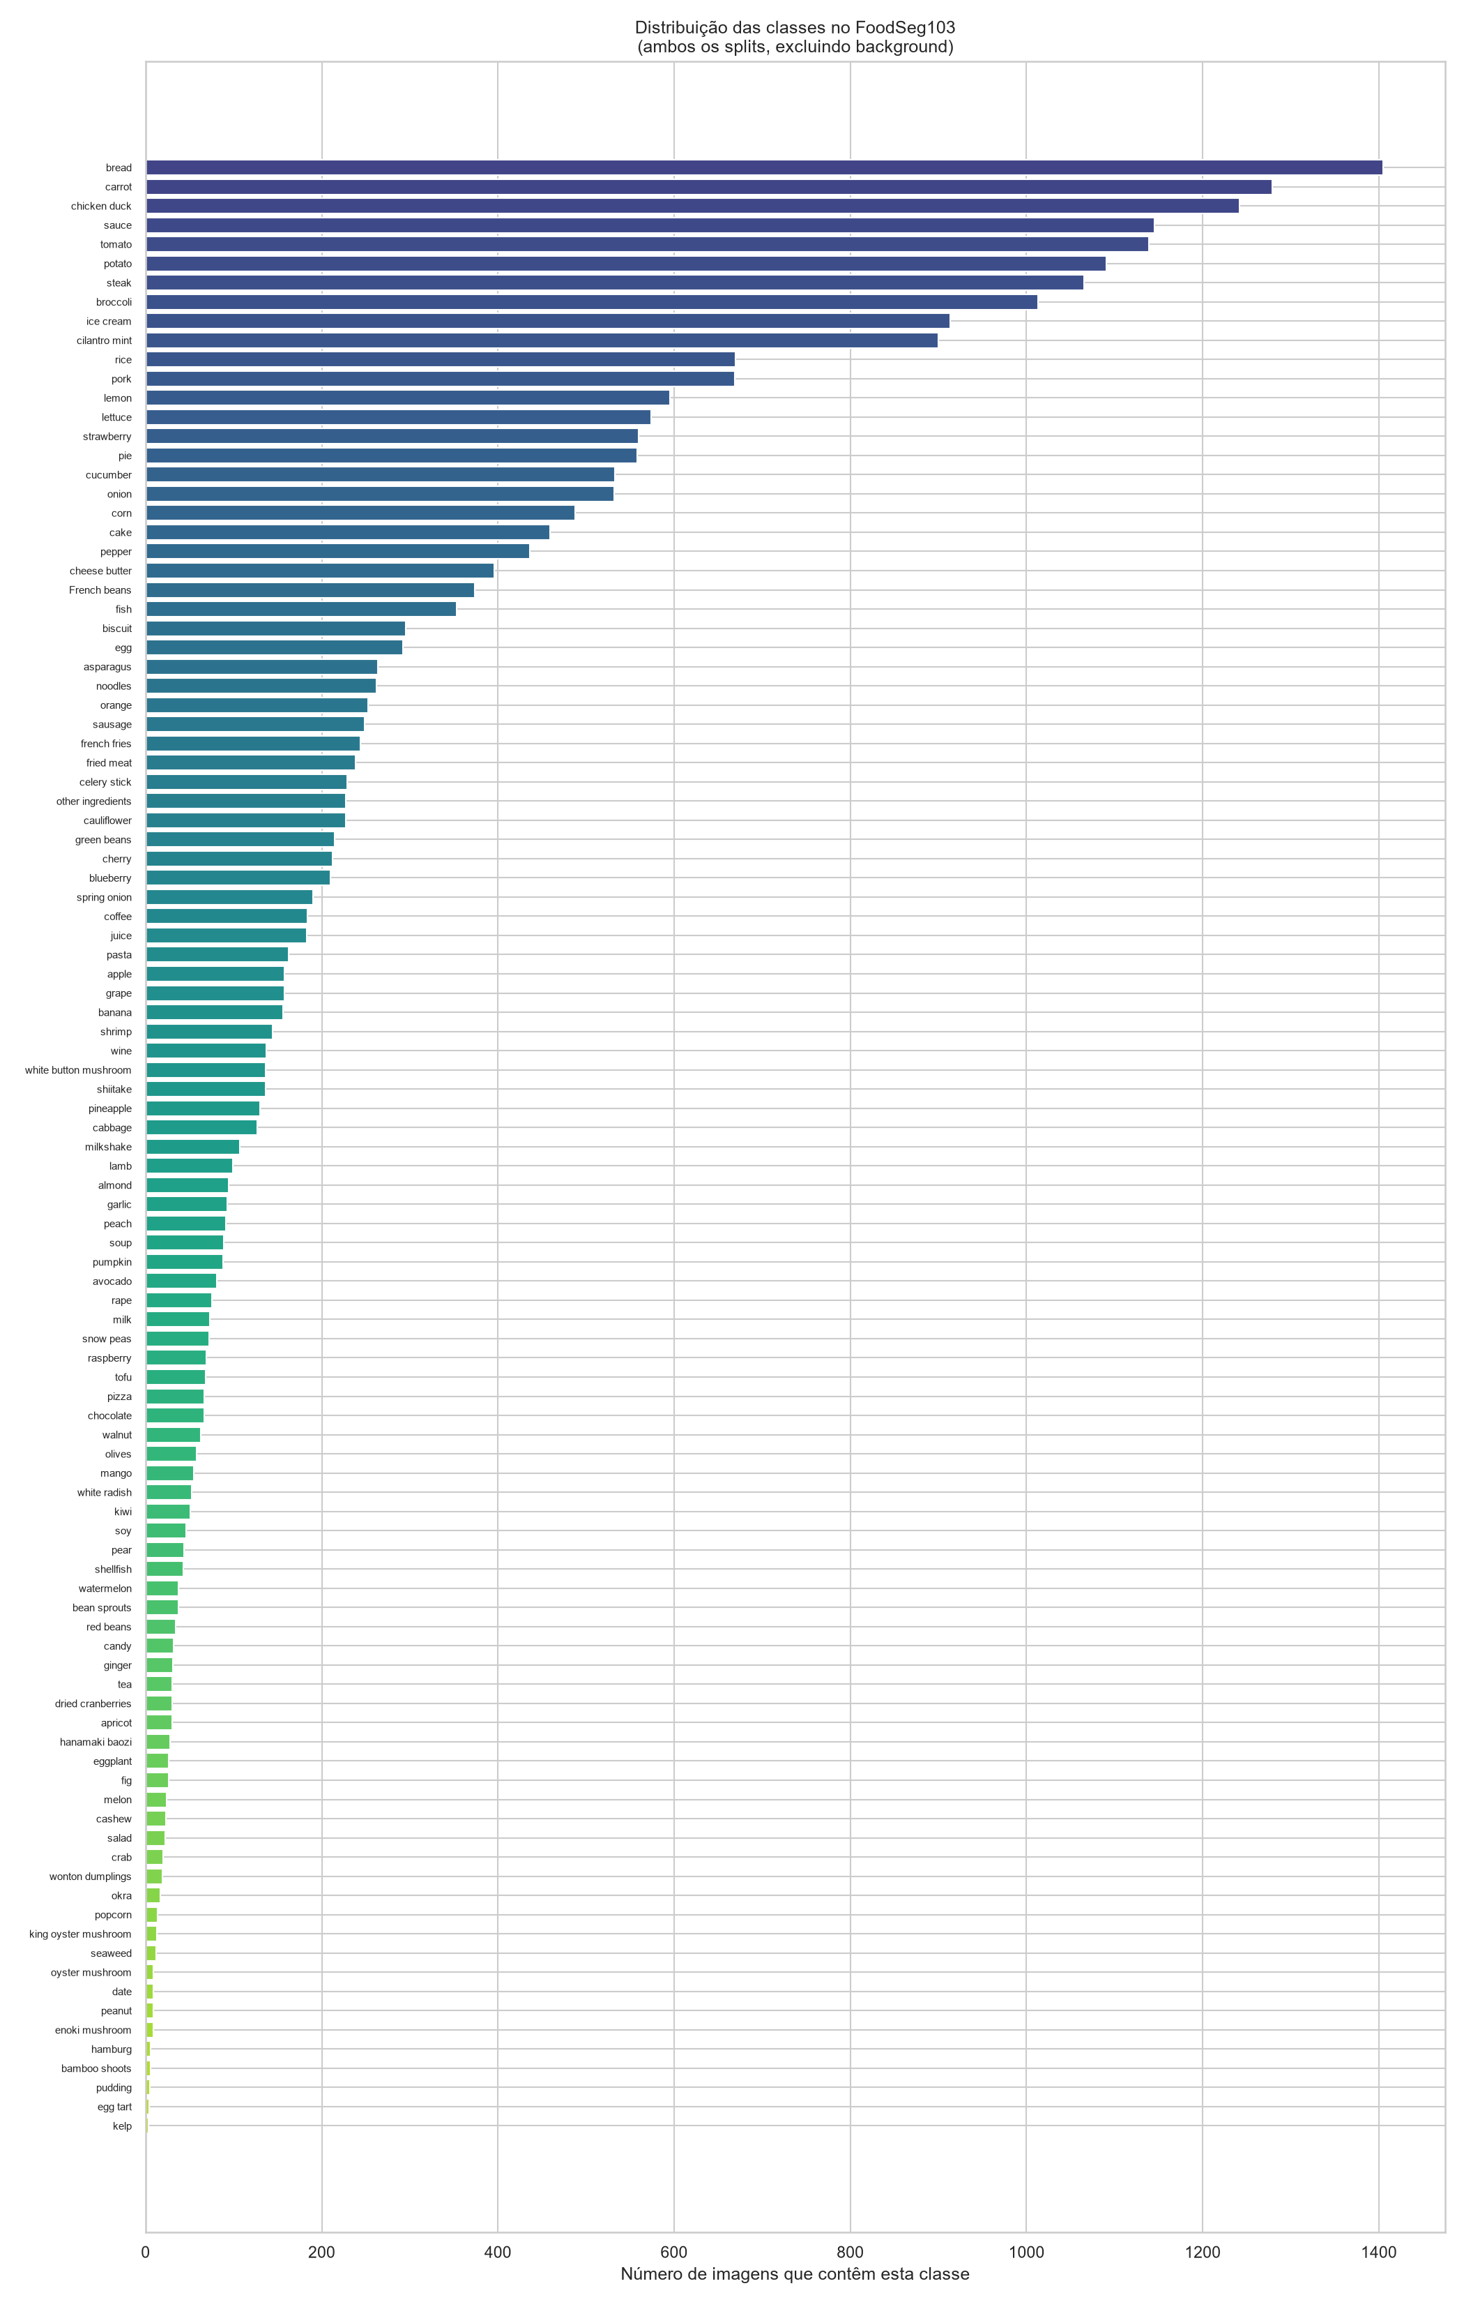
Figura: Distribuição da frequência de ocorrência das classes alimentares no dataset.
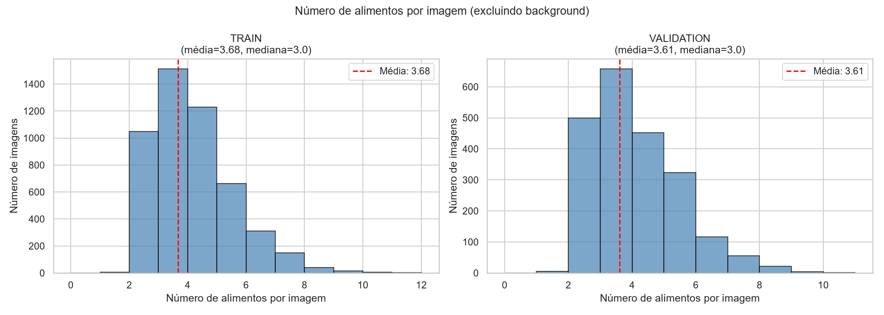
Figura: Histograma da quantidade de alimentos simultâneos por fotografia culinária.

3. Metodologia e Engenharia de Dados

3.1 Codificação Multi-Hot (FoodLabelEncoder)
Implementou-se o módulo src/preprocessing.py através da classe FoodLabelEncoder. Para cada imagem, a lista de IDs brutos [0, 48, 66, 90] é convertida num vetor booleano y de dimensão 102, onde cada índice ativo corresponde a ID - 1. O módulo assegura rastreabilidade biunívoca total entre índice do tensor, ID oficial e nome do ingrediente, tendo sido validado por testes unitários exaustivos.

3.2 Partição dos Dados sem Fuga de Informação
Como o FoodSeg103 não disponibiliza um split de teste isolado e o enunciado exige uma avaliação formal em dados nunca vistos, definiu-se a seguinte estratégia metodológica:
• Treino (Train): 4.983 imagens (100% da partição de treino original, preservando o máximo de exemplos para o gradiente);
• Validação (Validation): 1.067 imagens (50% da partição original de validação, com seed=42);
• Teste Independente (Test): 1.068 imagens (os restantes 50%, guardados intactos até à fase de avaliação).

3.3 Redimensionamento e Normalização de Píxeis
As imagens originais possuem resoluções díspares que vão de 113x122 até 5312x4208 píxeis. Seguindo as boas práticas de Visão Computacional, cada imagem foi convertida para o espaço RGB e redimensionada para 224x224 píxeis através de interpolação bilinear. Em consonância com o Capítulo 3 de Müller & Guido, os valores inteiros dos píxeis [0, 255] foram normalizados para o intervalo contínuo [0.0, 1.0] dividindo por 255.0, evitando a saturação precoce dos gradientes.

4. Arquitetura da Rede Neuronal (Baseline)

4.1 Justificação da Escolha: CNN vs. MLP
O enunciado admite redes MLP ou CNN. A opção recaiu categoricamente sobre uma Convolutional Neural Network (CNN). Um MLP tradicional alimentado por imagens de 224x224x3 píxeis exigiria achatar a matriz num vetor de 150.528 entradas. Uma primeira camada oculta com 512 unidades exigiria mais de 77 milhões de pesos ajustáveis, provocando sobreajuste imediato e destruindo as correlações geométricas bidimensionais da imagem. A CNN explora campos receptivos locais (filtros 3x3) e partilha de parâmetros, detetando texturas e formas com elevada eficiência computacional.

4.2 Função de Ativação de Saída: Sigmoid vs. Softmax
Em problemas multiclass utiliza-se a função Softmax, que normaliza as saídas de modo a que somem 1.0, gerando competição mútua entre categorias. No contexto multi-label de pratos mistos, onde a presença de arroz não anula a presença de carne, a função de saída mandatória é a Sigmoid:
σ(z_i) = 1 / (1 + e^(-z_i)) para cada classe i ∈ {1, ..., 102}
Esta formulação permite que cada um dos 102 neurónios atue como um classificador binário independente. A função de perda é a Binary Cross-Entropy (BCE), que quantifica a divergência probabilística de cada classe.

4.3 Especificação das Camadas e Contagem de Parâmetros
A arquitetura (implementada em src/model.py) foi dimensionada para conter 122.918 parâmetros (~480 KB), permitindo treino expedito e minimizando o risco de memorização (overfitting):
Camada | Tipo | Formato de Saída | Parâmetros | Função no Modelo
input_image | InputLayer | (None, 224, 224, 3) | 0 | Entrada RGB normalizada [0, 1]
conv1 | Conv2D (32, 3x3) | (None, 224, 224, 32) | 896 | Deteção de arestas e contrastes
pool1 | MaxPooling2D (2x2) | (None, 112, 112, 32) | 0 | Redução espacial e invariância local
conv2 | Conv2D (64, 3x3) | (None, 112, 112, 64) | 18.496 | Extração de texturas de alimentos
pool2 | MaxPooling2D (2x2) | (None, 56, 56, 64) | 0 | Redução espacial 2x
conv3 | Conv2D (128, 3x3) | (None, 56, 56, 128) | 73.856 | Extração de formas e padrões complexos
pool3 | MaxPooling2D (2x2) | (None, 28, 28, 128) | 0 | Redução espacial 2x
gap | GlobalAvgPool2D | (None, 128) | 0 | Média espacial por canal (evita Flatten)
dense_feat | Dense (128, ReLU) | (None, 128) | 16.512 | Integração semântica de features
dropout | Dropout (0.3) | (None, 128) | 0 | Regularização (combate a overfitting)
output | Dense (102, Sigmoid) | (None, 102) | 13.158 | 102 probabilidades independentes [0, 1]
Tabela 1 — Especificação da arquitetura e contagem de parâmetros da CNN Baseline.

5. Treino e Validação Experimental

5.1 Protocolo Experimental e Hiperparâmetros
O treino foi realizado durante 5 épocas com otimizador Adam (taxa de aprendizagem inicial de 0.001) e tamanho de lote (batch size) de 32 imagens. Cada época processou 156 lotes sobre as 4.983 imagens de treino.

5.2 Mecanismos de Salvaguarda (Callbacks)
Implementaram-se três mecanismos de controlo do Keras (Müller & Guido, Cap. 2):
1. ModelCheckpoint: Monitorizou a perda de validação (val_loss) e salvaguardou automaticamente o melhor modelo em models/baseline_best.keras (atingido na época 4);
2. EarlyStopping: Configurado com paciência de 2 épocas para interromper o treino em caso de sobreajuste manifesto;
3. ReduceLROnPlateau: Reduziu a taxa de aprendizagem para metade quando a descida do erro estagnou.
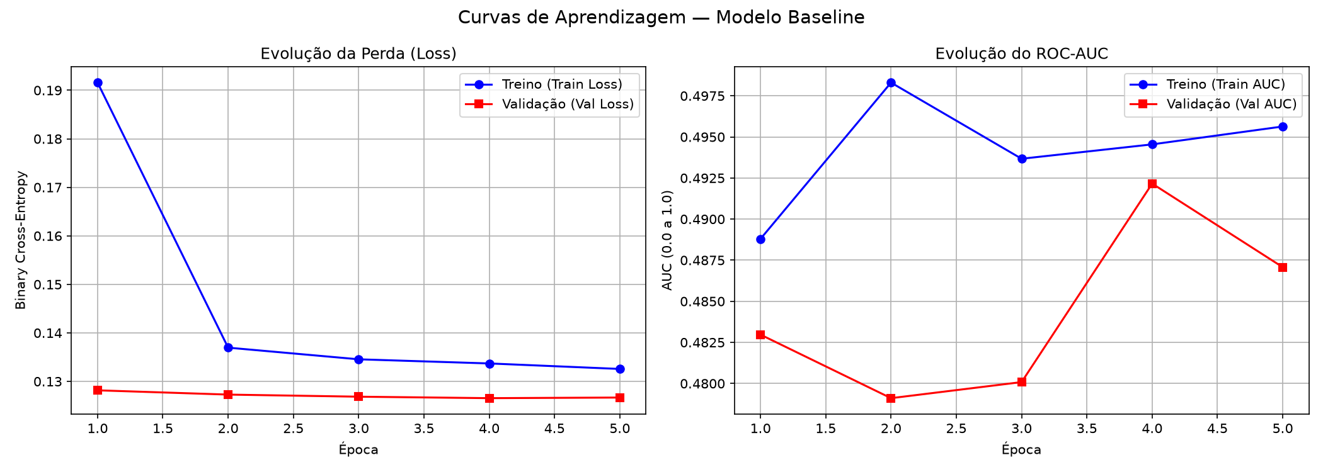
Figura: Curvas de aprendizagem da perda (Loss) e da área sob a curva ROC (AUC) ao longo das épocas.

6. Avaliação e Análise Crítica dos Resultados

6.1 Desempenho no Conjunto de Teste Independente
O melhor modelo foi submetido à avaliação final sobre as 1.068 imagens do conjunto de teste independente, totalizando 108.936 previsões binárias individuais (1.068 x 102). A Tabela 2 sintetiza os resultados obtidos para todas as métricas exigidas no enunciado do trabalho prático.
Métrica Exigida pelo Enunciado | Limiar Padrão (0.5) | Limiar Ajustado (0.2) | Interpretação no Contexto Multi-Label
Binary / Hamming Accuracy | 96.52% | 95.84% | Fração de decisões binárias acertadas (0s e 1s)
Subset Accuracy | 0.00% | 0.00% | Exige acerto simultâneo perfeito de todos os 102 rótulos
Sensibilidade (Recall Micro) | 0.0000 | 0.0351 (3.5%) | Proporção de alimentos reais que a rede detetou
Especificidade (Micro) | 1.0000 (100%) | 0.9917 (99.2%) | Proporção de alimentos ausentes corretamente rejeitados
Precisão (Precision Micro) | 0.0000 | 0.2163 (21.6%) | Fração de previsões afirmativas que estavam certas
F1-Score (F-measure Micro) | 0.0000 | 0.0603 (6.0%) | Média harmónica entre Precisão e Recall
AUC (Area Under ROC Micro) | 0.8220 | 0.8220 | Capacidade global de ordenação probabilística da rede
Tabela 2 — Resultados comparativos de desempenho no conjunto de teste independente (1.068 imagens).

6.2 Matriz de Confusão Agregada
A agregação das 102 matrizes de confusão binárias no conjunto de teste para o limiar convencional de 0.5 revelou:
• Verdadeiros Negativos (TN): 105.143 decisões corretas de ausência;
• Falsos Positivos (FP): 0 falsos alarmes;
• Falsos Negativos (FN): 3.793 ingredientes não detetados;
• Verdadeiros Positivos (TP): 0 ingredientes confirmados.
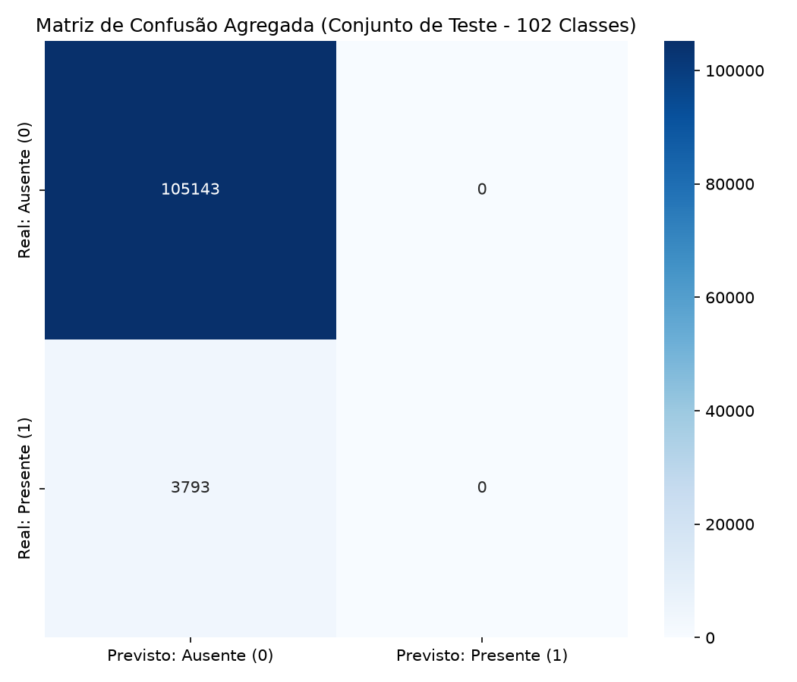
Figura: Matriz de Confusão Agregada calculada sobre as 108.936 previsões do conjunto de teste.

6.3 A Falácia da Acurácia em Dados Desbalanceados
Os resultados obtidos ilustram de forma inequívoca o fenómeno que Müller & Guido (2016, Cap. 5) designam por 'A Falácia da Acurácia' (The Accuracy Fallacy). A rede obteve uma acurácia aparente de 96.52% apesar de não ter detetado nenhum ingrediente ativo (TP = 0). Isso sucede porque 96.5% de todas as posições na matriz de teste são ZEROS (ingredientes ausentes). Um preditor estático que responda sempre 'não há comida' alcança uma taxa de acerto de 96.5% sem aprender rigorosamente nenhuma representação visual.
A relevância desta constatação é capital para a defesa do projeto: justifica perfeitamente o motivo pelo qual o enunciado do trabalho proíbe o recurso exclusivo à acurácia e exige métricas robustas ao desbalanceamento (como o Recall, F1 e AUC). O facto de o ROC-AUC atingir 0.8220 comprova matematicamente que a rede atribui probabilidades sistematicamente superiores aos alimentos presentes face aos ausentes; no entanto, devido à raridade relativa das classes, essas probabilidades situam-se naturalmente entre 0.10 e 0.35, ficando abaixo do patamar convencional de 0.50.

6.4 Impacto da Variação do Limiar (Threshold)
Ao recalibrar o limiar de decisão para 0.20 (Tabela 2), a Sensibilidade salta de 0.00% para 3.51%, com a Precisão a fixar-se em 21.63% e o F1-score a subir para 6.03%. Esta evidência empírica estabelece a otimização sistemática do limiar de decisão como o primeiro vetor prioritário de investigação na Meta II.

7. Conclusões da Meta I e Planeamento da Meta II

7.1 Balanço das Conquistas
A Meta I foi concluída com sucesso pleno, cumprindo todos os requisitos estabelecidos:
• Estruturação de um repositório modular, limpo e versionado em Git;
• Inspeção aprofundada dos 7.118 registos do FoodSeg103 com factos empíricos documentados;
• Desenho de um pipeline de engenharia de dados estritamente isolado contra data leakage;
• Implementação e treino de uma CNN compacta de 122k parâmetros adaptada a classificação multi-label;
• Avaliação rigorosa no teste independente, com discussão teórica detalhada sobre desbalanceamento e métricas.

7.2 Roteiro Estratégico para a Meta II
Na Meta II ('Trabalho de investigação e otimização do modelo desenvolvido na fase anterior'), o projeto avançará através de três experiências controladas e fundamentadas:
1. Otimização Global e por Classe do Limiar de Decisão: Varrer sistematicamente limiares no intervalo [0.05, 0.45] no conjunto de validação para maximizar o F1-score Micro e Macro;
2. Aumento de Dados (Data Augmentation): Incorporar transformações geométricas realistas (espelhamento horizontal, rotações ligeiras de ±15° e ajustes de iluminação) no conjunto de treino para aumentar a capacidade de generalização;
3. Transfer Learning com Redes Pré-treinadas: Investigar arquiteturas consagradas na literatura (como MobileNetV2 ou ResNet50 pré-treinadas no ImageNet), comparando formalmente os ganhos de sensibilidade e F1 face à Baseline atual.

8. Referências Bibliográficas
Müller, A. C., & Guido, S. (2016). Introduction to Machine Learning with Python: A Guide for Data Scientists. O'Reilly Media.
Wu, X., Fu, X., Liu, Y., Lim, E. P., Hoi, S. C., & Sun, Q. (2021). FoodSeg103: A Large-Scale Benchmark for Food Image Segmentation. In Proceedings of the 29th ACM International Conference on Multimedia (MM '21), pp. 506–515.
Hugging Face. (2024). FoodSeg103 Dataset Card. Repositório oficial disponível em: https://huggingface.co/datasets/json9473/FoodSeg103.
Chollet, F. (2021). Deep Learning with Python (2nd ed.). Manning Publications.
Goodfellow, I., Bengio, Y., & Courville, A. (2016). Deep Learning. MIT Press.

